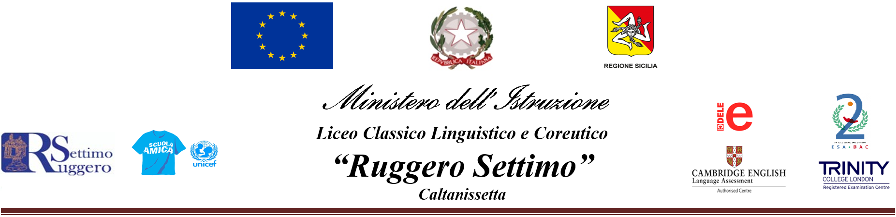

ANNO SCOLASTICO 2021/22

STAFF DIRIGENZA

DIRIGENTE SCOLASTICO | COLLERONE IRENE C. M.
PRIMO COLLABORATORE | IANNUZZO GIUSEPPA
SECONDO COLLABORATORE | GIUNTA LIBORIO

